
＜報道関係各位＞ 2017年10月10日
株式会社好日山荘

関西最大級のボルダリングジムが、なんばに登場！

グラビティリサーチ なんばB

2017年10月14日（土）オープン！

株式会社好日山荘（本社：兵庫県神戸市）は、2017年10月14日（土）に、南海電鉄株式会社が難波駅～今宮戎駅にかけて開発を進めている高架下商業ゾーン「なんばEKIKANプロジェクト」の第4期エリアとして、クライミングジム「グラビティリサーチなんば-B」をオープンいたします。

■関西最大級！総面積約685㎡のボルダリングジムが誕生！
最大高約4ｍ！スラブからルーフまで多彩な形状のウォールを備え、中級～エキスパート向けの課題が充実したボルダリングジムとなっています。また、人気ブランド「THE NORTH FACE」とコラボレーションした物販エリアも併設。アウトドアライフスタイルを楽しむための商品を数多く提供します。
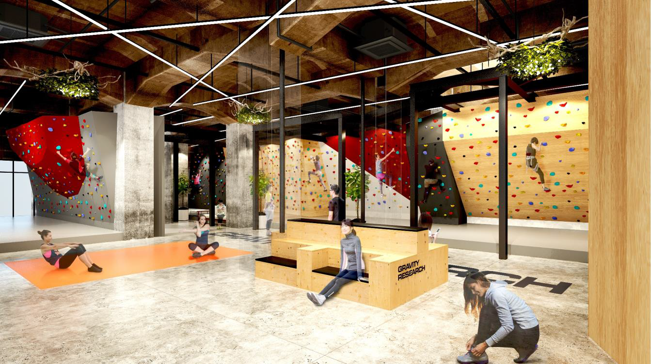
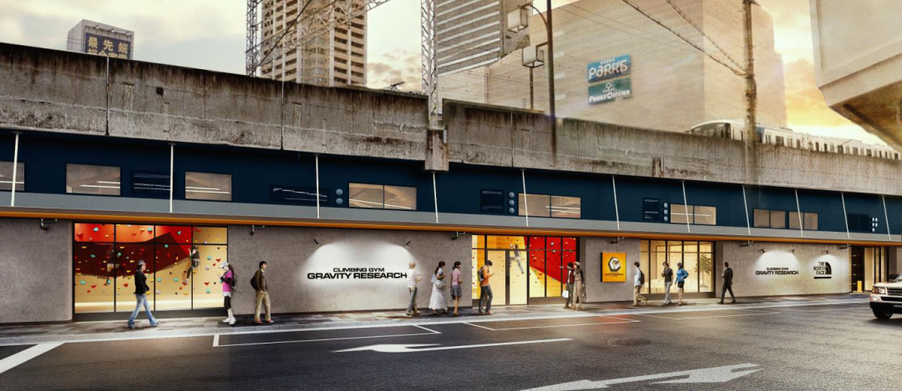
オープン概要

■店名 グラビティリサーチ なんば-B
■住所 〒556-0011 大阪市浪速区難波中2丁目11-1
■電話番号 06-6626-9587
■オープン 2017年10月14日（土）一般オープン
■営業時間 平日12：00～23：00、土日祝11：00～21：00（定休日なし）
■公式ＨＰ http://www.gravity-research.jp/
■設備 更衣室、手足洗い場、トイレ、自販機コーナー
■利用料金
初回登録料1,500円（更新料なし）
 | 一日利用 | 90分利用 | 備考
一般 | ¥2,100 | ¥1,200
大学・専門学生 | ¥1,600 | ¥900
中・高校生 | ¥1,100 | ¥700
小学生 | ¥600 | ¥400 | 小学4年生以上
シニア | ¥1,100 | - | 55歳以上の方対象。平日のみ
レディースデイ | ¥1,100 | - | 祝日以外の月曜日、金曜日限定
※用具レンタル シューズ300円、チョークバック100円

期間券、回数券料金
 | 期間券 |  |  | 回数券
 | 3ヵ月 | 6ヶ月 | 12ヶ月 | 6回券 | 12回券
一般 | ¥36,000 | ¥66,900 | ¥133,800 | ¥11,400 | ¥20,600
大学・専門学生 | ¥26,800 | ¥49,400 | ¥98,800 | ¥8,500 | ¥15,500
中・高校生 | ¥17,500 | ¥33,000 | ¥66,000 | ¥5,700 | ¥10,300

※その他利用料金、またはご利用に際しての諸注意などはグラビティリサーチ公式サイトよりご確認ください。

グラビティリサーチ公式サイト https://www.gravity-research.jp/

【本件に関するお問い合わせ】
会社名：株式会社好日山荘 担当 西尾、田村
TEL：078-231-1381 FAX：078-231-1374 E-mail：eigyou@kojitusanso.co.jp http://www.kojitusanso.jp/
クライミングジム グラビティリサーチとは

グラビティリサーチは、登山・アウトドアの専門店 好日山荘が運営するスポーツジム感覚で楽しめる新しいスタイルのクライミングジムです。
全店、ロッカールームや足洗い場などを完備し、お仕事帰りでも気軽にご利用いただけるクライミングジムです。
北は北海道、南は九州まで、今回のなんば-Bのオープンにより全国で18店舗（2017年10月14日現在）を展開しています。中でもグラビティリサーチなんばは、大阪ミナミのど真ん中に位置しながら日本でも最大級の規模を誇るクライミングジムとなっており、連日多くの利用者で賑わっています。

グラビティリサーチについての詳しい情報はこちらからご覧ください。
http://www.gravity-research.jp/

日本全国のグラビティリサーチ一覧
神戸、なんば、三重、梅田、TOKYO-BAY（千葉県船橋市）、札幌、新潟、岡山、明石、姫路、福岡、銀座、大宮、小倉、西多摩、池袋、ミント神戸、なんば-B

